Hender / Rankytės

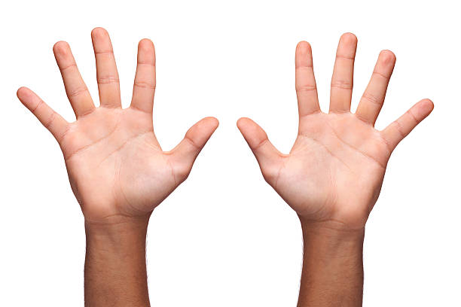
Venstre-Kairė Høyre- Dešinė

1)Fargelegg de rene hendene / Nuspalvink švarias rankytes

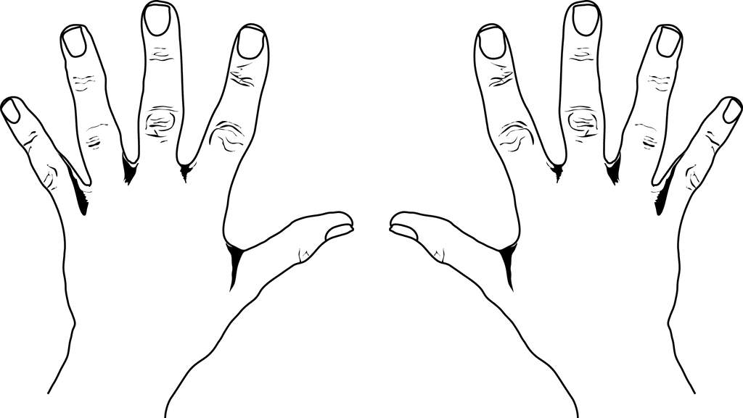

2)Vaske hender/ Plautis rankytes

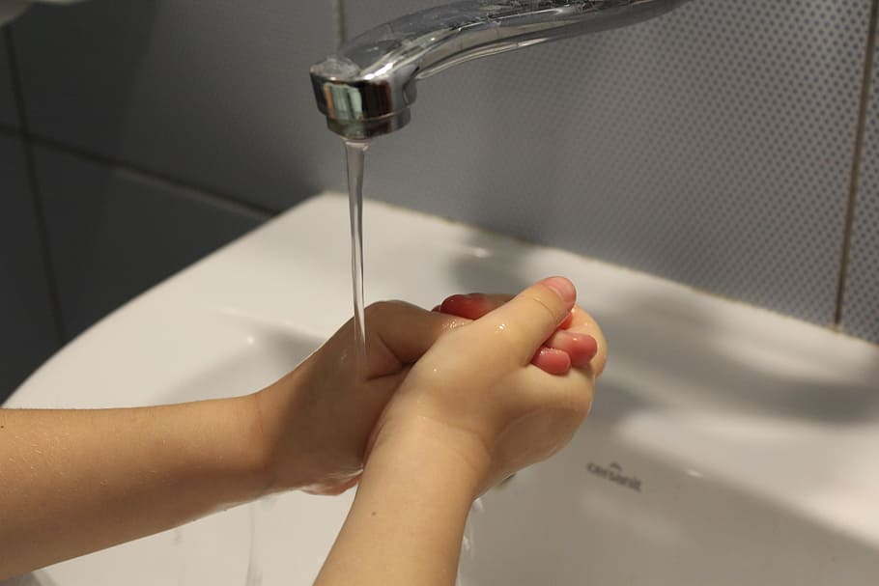

3)Tegn rundt hånda di/ Apvedžiok savo ranką


